Załącznik Nr 2 do zarządzenia Nr 24/2022
Starosty Lęborskiego
z dnia 17.06.2022 r.

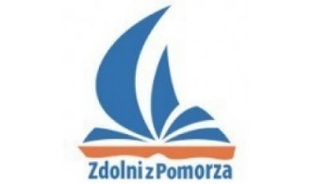

OCENA KOMISJI STYPENDIALNEJ

Imię i nazwisko wnioskodawcy .................................................................
Imię i nazwisko ucznia ..............................................................................
Frekwencja na formach wsparcia proponowanych przez LCNK
(należy zaznaczyć stawiając znak „X”)

Powyżej 80%
Powyżej 90%
100%
Uczeń objęty opieką mentorską

Lp. | Wyszczególnienie | Przyznane punkty
1. | Sytuacja społeczno-ekonomiczna ucznia
2. | Odległość miejsca zamieszkania od LCNK
3. | Szczególne osiągnięcia uzyskane w semestrze, za który wypłaca się stypendium
4. | Frekwencja na formach wsparcia proponowanych przez LCNK
x | RAZEM

Decyzja Komisji Stypendialnej
Przyznaje/nie przyznaje* się stypendium w wysokości ..…………..………zł (słownie:……………………………….……………………..……………..…)
Podpisy członków Komisji:
- Alicja Zajączkowska…………………………
- Hanna Kowalska……………………………..
- Aneta Kreft ………………………………….
- Grzegorz Popin…………………………........

